2024.01.15

1.  
a,

7

4

8

válasz: 4 db eltérést nem vettek észre

2.

A{a,b,c,d}  
B{a,b,d,e,f}  
AnB = {a,b,d}  
AuB= {a,b,c,d,e,f}

3. ${(x-3)}^{2}+2x=14$

(x-3)(x-3)= $x^{2}-2x*\left(-3\right)+{(-3)}^{2}$

$$x^{2}-2x*\left(-3\right)+{\left(-3\right)}^{2}+2x=14$$

$$x^{2}+8x-5=0$$

$$x=\frac{-8±\sqrt{84}}{2}$$

4.

$$f\left(x\right)=x^{2}+10x+21$$

ért.tart.:R  
ért.készlet: $y≥-4$ 
zérushely:-7,-3  
min: (-5;-4)  
max: -  
szig.mon.csökkenő: $x≤-4$ 
szig.mon.növekvő: $x≥-4$ 
páros:nem

5. $x^{2}+x-6≤ 0$

2,-3

]-inf;2]u[-3

|  |  |  |
| --- | --- | --- |
| -3 | 0 | 2 |
| 0 | -6 | 0 |
|  |  |  |

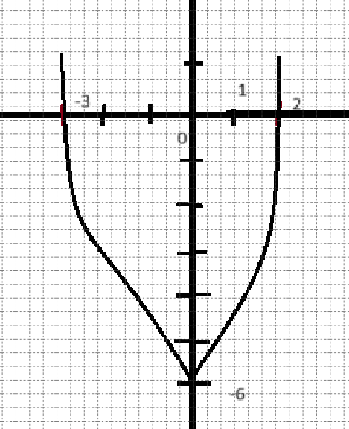

6.

x+y=5

x*y=-84

y=5-x

(5-x)*x=-84

5x+x=-84

x²+5x-84=0  
a=1,b=5,c=-84  
x=7,-12

12*(-7)=-84

12+(-7)=5  
  
x=12,y=-7